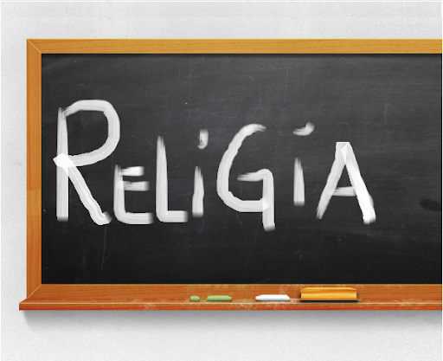
Niech będzie pochwalony Jezus Chrystus!

Religia klasa V 05.06.2020r.

Witajcie!!!

Moi drodzy – ze względu na to, iż pozostało nam trochę więcej katechez niż dni do końca roku – musimy je połączyć. Nie będziemy tez wykonywać wszystkich ćwiczeń. Dlatego dzisiaj o św. Teresie od Dzieciatka Jezus oraz o Duchu Świętym.

Kim była św. Terasa?
Urodziła się we Francji jako najmłodsze dziecko w 1873r. Była bardzo wrażliwa, ale jednocześnie żywiołowa i uparta. W wieku 10 lat poważnie zachorowała. Została uzdrowiona dzięki Matce Bożej, której to figurka zawsze stała przy jej łóżku. Jej dwie starsze siostry wstąpiły do zakonu Karmelu, mała Tereska ogromnie cierpiała ze smutku. Bardzo chciała tak jak jej siostry również wstąpić do zakonu. Była jednak za młoda – kazano jej czekać aż ukończy 21 lat. Teresa była jednak wytrwała, a jej chęć służby Bogu – ogromna. Pragnie ocalić dusze, którym grozi potępienie. Modli się wytrwale za grzeszników. Dlatego udaje się z prośbą do biskupa, który również twierdzi, ze jest za młoda. Udaj się więc do papieża, którzy wyraża zgodę.
9 kwietnia 1888r. Teresa wstępuję do Karmelu. 8 lat później zachowała na gruźlicę. Umiera 30 września 1897r.

Kim jest Duch Święty?

Obejrzyjcie krótki film:

3MC – Trzyminutowy Katechizm - 51. Kto to jest Duch Święty?

https://www.youtube.com/watch?v=v20Sve8ePfA&list=PLIcePO_eJb2-DRzJ-mpYDdvBKcsGutqlq&index=52&t=0s

Pan Jezus po swoim wstąpieniu do nieba, obiecuje Apostołom Pocieszyciela. Tym kimś jest właśnie Duch Święty.
Apostołowie po wniebowstąpieniu Jezusa byli pełni lęku i niepewności, nie do końca rozumieli, co się wydarzyło. Bali się, że mogą zostać potraktowani jak Jezus. W dzień Pięćdziesiątnicy, kiedy przebywali w Wieczerniku, nagle daje się słyszeć szum – jakby wicher, a nad głowami Apostołów pojawiają się języki jakby ognia. To Duch Święty napełnił ich odwagą - wychodzą i nauczają bez lęku. Otrzymują także dar języków.

Każdy z nas otrzymuje Ducha Świętego w czasie chrztu i w sposób szczególny – w sakramencie bierzmowania.

Mamy 7 darów Ducha Świętego:
- dar mądrości
- dar rozumu
- dar rady
- dar męstwa
- dar umiejętności
- dar pobożności
- dar bojaźni Bożej

Zapisujemy notatkę:
Katecheza
Temat: Św. Teresa – mała siostra od wielkich spraw.
Duch Święty – Pocieszyciel.

- Św. Teresa od Dzieciatka Jezus uczy nas robienia rzeczy najbardziej zwyczajnych z nadzwyczajną miłością.

- Duch Święty obdarza nas darami, abyśmy mogli służyć innym.

- W sposób szczególny 7 darów Ducha Świętego otrzymujemy w sakramencie bierzmowania.

W zeszycie ćwiczeń wykonujemy:
- ćw.1 s. 108
- ćw. 2 s. 109
- ćw. 1 i 3 s. 110
- ćw. 4 s. 111

DZIŚ NICZEGO NIE PRZESYŁAMY.

Pozdrawiam!
Iza Kaźmierczak

